유스케이스정의서 SPM
v 1.0

수입쇠고기 유통이력관리시스템

2009.08.06


관리본문서 | Controlled Copy
문서관리번호 | BDH-M-200
작성자 | 홍 길 동
보안 | 대외비

문서 개정이력표
문서명 |  | 유스케이스정의서
버전 | 날짜 | 내용 | 작성자
1.0 | 2009.08.06 | 제정 | 홍길동

목 차
I. 개요 3
II. 작업기준 및 방법 3
1. 개요 및 관계 기술 기준 3
2. 처리흐름(Flow of Events) 기술 기준 및 방법 4
3. 유스케이스 유형별 작성 기준 5
III. 작성가이드 7
1. 유스케이스 정의서 작성하기 7
2. 유스케이스정의서 출력 9

- 개요

유스케이스정의서는 유스케이스의 내부에서 어떤 순서로 일이 처리되는 지에 대한 정보를 상세히 기술한 문서로서, 유스케이스의 시작 전, 종료 후의 시스템 상태나 조건에 따라 수행되는 내부 흐름의 변화, 유스케이스 실행에 필요한 데이터 등의 각종 정보들을 확인할 수 있다.
이를 확인하여 프로젝트 참여자가 초기 단계부터 시스템이 업무적으로 수행해야 할 역할을 상세하게 파악할 수 있도록 해 준다.
유스케이스정의서는 유스케이스의 기본적인 시나리오외에도 특정 조건에 따라 분기되는 여러가지 시나리오를 고민함으로써, 유스케이스 수행에 필요한 클래스와 클래스의 행위를 유추할 있는 기초작업이라 할 수 있으며, 통합테스트시나리오 정의의 기반이 된다.

- 작업기준 및 방법

  - 개요 및 관계 기술 기준

유스케이스정의서 작성 시에는 자료사전에 정의된 업무용어를 사용하여 기술한다.
○ 개요
유스케이스에서 수행하는 일을 개략적으로 기재한다. 즉 액터가 유스케이스를 통해 하는 업무를 간략하게 기록한다.
예) 신청인이 보험료 대상을 지정하기 위한 신청서를 접수한다.

○ Pre-condition(선행조건)
선행조건은 유스케이스 시작 전에 만족해야 하는 시스템의 상태 및 조건을 기술한다.
예) 신청접수 유스케이스 수행 전 ‘상담처리가 완료되어 있어야 한다’면 선행조건이라 할 수 있다.
다만 선행조건은 중요한 의미를 갖는 경우에 기술하면 되며, 모든 유스케이스에 대해서 선행조건을 반드시 기술할 필요는 없다.
예) 모든 시스템의 기능이 로그인이 완료되고 난 후 사용된다면, 굳이 ‘로그인이 되어 있어야 한다’와 같은 제약사항을 선행조건에 기술할 필요는 없다.
또한 해당 유스케이스 수행 전에 반드시 선행되어야 하는 유스케이스가 있는 경우라면, 선행 유스케이스명을 직접 기술하는 것이 아니라, 선행 유스케이스의 수행 결과, 즉 시스템의 상태를 기술한다.

○ Post-condition(후행조건)
후행조건은 유스케이스가 성공적으로 종료된 후의 처리결과 혹은 시스템의 상태 및 조건을 기술한다. 이 또한 모든 유스케이스에 대해 반드시 후행조건을 기술할 필요는 없으며, 다른 유스케이스에 영향을 미칠 수 있는 조건에 대해서만 기술한다.
예) 상담접수 및 처리 유스케이스를 수행하면 ‘상담접수 상태가 상담 완료 상태로 변경된다.’가 후행조건이 될 수 있다.

  - 처리흐름(Flow of Events) 기술 기준 및 방법

유스케이스정의서의 처리흐름은 크게 기본흐름, 대안흐름으로 구분된다. 기본흐름은 가장 기본적이고 일반적인 성공 시나리오에 해당되고 모든 유스케이스는 반드시 기본흐름을 갖는다. 대안흐름은 기본흐름 수행도중에 조건에 의해서 분기되거나 비즈니스적인 예외상황이 발생했을 때 기술한다.

○ 공통 적용 기준
처리흐름을 기술하는 방식은 주액터 관점에서 시스템과 상호작용 및 타시스템과의 상호작용이 나타날 수 있도록 작성한다. 즉 액터와 시스템간의 주액터가 이벤트를 발생시켰을 때 이벤트에 대한 시스템의 응답 및 처리결과가 나타날 수 있도록 작성하여야 하며 응답과 처리를 위해 타 시스템에 요청하고 처리하는 절차를 기술하면 된다.
단 처리흐름의 각 스텝은 구현관점을 고려하여 기술하지 않는다. 즉 DB명, 테이블명, 모듈명 등이 배재된 자연어로 기술한다.

각 스텝의 특성에 따른 처리흐름 기술 방식은 아래 내용을 참조하여 기술한다.
- 액터가 시스템에 이벤트를 발생시킬 때 : (액터)가 {~을 ~하고} ~을 요청한다.
- 시스템이 응답 및 결과를 제공할 때 : (시스템)은 {~을 ~하고} ~을 보여준다. 제공한다. 알려준다, 나타낸다. 등등
- 특정 유스케이스를 Include하여 무엇을 처리하고자 할 때 : 시스템은 ~유스케이스를 Include 하여 ~을 ~한다..
- 부액터와 인터랙션을 할 때 : 시스템은 ~에게 ~을 요청하여 {~을} ~한다.
- 특정 스텝에서 정의된 비즈니스 규칙과 관련이 있을 때 : 비즈니스 규칙을 참조하는 부분에서 비즈니스 규칙명을 대괄호[]안에 표현한다.
- 처리흐름 중 데이터 항목을 표시해야할 때 : 데이터항목은 괄호()로 표현한다.

○ 기본흐름
해당 유스케이스의 가장 일반적인 성공 시나리오, 즉 Happy Path을 기본흐름으로 정의한다.
기본흐름에서 특정 대안흐름 또는 예외흐름으로 분기할 경우 [E-1],[A-2] 등을 표시한다. 기본흐름은 항상 ‘유스케이스를 종료한다.‘로 끝을 맺는다.

예) 시스템은 민원결과결제가 승인인 경우 민원처리내용(주민번호,성명,접수시간)을 인허가대장에 기록 후 정상적으로 기록되었음을 환경담당자에게 알린다. [A-2][A-3]

○ 대안흐름
대안흐름은 조건에 의해 분기되거나 기본 흐름에서 예외로 처리되어야 할 부분에 대해 기술한다. 예외흐름과 구분하여야 할 것은 대안흐름은 대안흐름이 종료된 후 기본흐름으로 복귀하여 유스케이스 종료시점까지 계속 처리되어야 한다는 것이다.
대안흐름 종료 시, 복귀되는 기본흐름의 스텝이 다른 스텝일 경우 해당 스텝번호를 반드시 명시한다.
예)
A-1 기결격, 보완보증건된건인 경우 :
1.시스템은 심사내역,민원내역을 변경한다.

A-2 결재시스템 반려인 경우 :
1.시스템은 생산행정시스템의 민원처리 상태를 변경한다.
2. [기본흐름-고객등록] 1로 복귀한다.

○ 예외흐름
어떤 비즈니스적인 예외상황으로 인해 더 이상 유스케이스가 실행되지 못하고 중단되어야 할 경우 예외흐름으로 작성한다. 이 경우, 시스템적인 예외상황은 고려하지 않는다. 예를 들면, 네트워크오류, DB오류 발생과 같은 사항을 고려하여 예외흐름으로 정의하지 않는다. 예외흐름일 경우 항상
‘ 유스케이스를 종료한다.’로 끝을 맺는다.

예)
E-1 결격처리인 경우 :
1.시스템은 결격처리 민원임을 환경담당자에게 알린다.
2.환경담당자는 결격처리결재 신규건을 상신한다.
3.시스템은 전자결재시스템에 결격처리결재 신규건을 전송한다.
4.시스템은 생산행정시스템의 민원처리 상태를 변경한 후 유스케이스를 종료한다.
5.유스케이스 종료한다.

  - 유스케이스 유형별 작성 기준

유스케이스는 유스케이스의 복잡도 및 성격에 따라 정의서를 달리 작성할 수 있다. 아래에 특별히 언급되지 않은 내용에 대해서는 위에서 제시한 기준에 준하여 작성한다.
○ 정보관리성 유스케이스
CRUD 성격을 갖는 유스케이스는 입력/수정/삭제/조회 각각을 기본흐름으로 정의한다.
예)
[기본흐름]
* 고객등록:
* 고객수정:
* 고객삭제:
* 고객조회:

○ 보고/통계 유스케이스
보고/통계 유형의 유스케이스는 처리흐름 보다는 현황조회 시 사용되는 데이터 항목이 중요하다. 이러한 경우, 처리흐름 및 비즈니스 규칙 항목 부분은 조회조건 및 관련 데이터항목을 중심으로 간단하게 기술한다.
데이터 항목을 기술하는 방식은 현황조회를 위한 검색조건과 조회되는 데이터항목을 기술한다. 조회되는 데이터항목은 변경이 잦은 속성은 제외하고 현황조회의 목적과 관련된 주요 데이터항목만을 기술한다.
예)
[기본흐름]
* 고객목록조회
1.업무담당자는 조회조건(주민번호,성명, 가입일, 지역)을 입력하고 조회를 요청한다.
2.시스템은 시스템은 고객주민번호, 고객명, 주소, 전화번호, 휴대폰번호, 최근방문일자, 세대주여부 정보를 업무담당자에게 보여준다.
3.유스케이스를 종료한다.

○ 배치 유스케이스
배치 유형의 유스케이스는 비즈니스를 처리하기 위한 것이므로, 처리흐름에 배치의 주요 처리순서가 나타나는 수준으로 작성한다.
예) [기본흐름]
* 월별 신청접수통계자료 생성:
1.배치운영자는 매월 1일 오전 12:30분에 월별신청접수통계자료 생성을 요청한다.
2.시스템은 해당 월의 월별 신청접수자료를 추출한다.
2.시스템은 추출한 신청접수자료의 신청자 정보 중 주민번호,고객명을 추출한다.
3.시스템은 두 자료를 월별 신청접수통계자료에 기록한다.
4.시스템은 통계자료 정상생성을 기록한다.
5.유스케이스를 종료한다.

- 작성가이드
  - 유스케이스 정의서 작성하기

EA 툴의 UseCase Properties를 활용하여 유스케이스정의서를 작성한다.
○ 개요
UseCase Properties의 Notes에 개요를 입력한다.
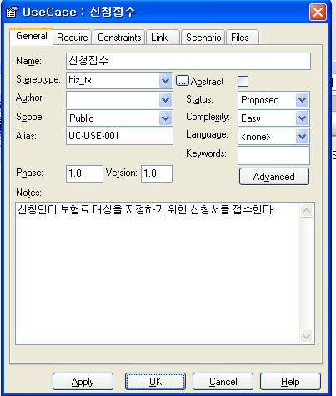

○ 주액터/부액터/Pre-Condition/Post-Condition/Include/Extend 입력
주액터/부액터/Include/Extend 는 다이어그램에 나타나 있지만 정의서 작성을 위해 입력해 준다. .
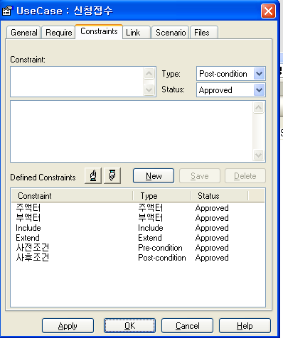
타입의 차례를 반드시 순서로 정렬되어 있어야 하므로 작성 후 조정한다.
단. 해당 내용이 없는 경우 입력하지 않는다.

○ 처리흐름(Flow of Event) 작성
기본흐름, 대안흐름, 예외흐름, 관련출력물, 비즈니스규칙은 아래와 같이 시나리오에 입력한다.
먼저 New 버튼을 누르고 시나리오명, 타입, 내용을 입력한 후 Save 버튼을 누르면 저장된다. 타입의 차례를 반드시 아래 순서로 정렬되어 있어야 하므로 작성 후 조정한다.
단. 해당 내용이 없는 경우 입력하지 않는다.

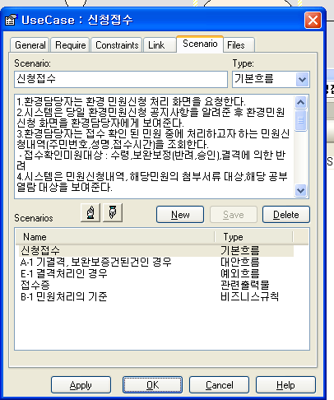

○ 특별요구사항 작성
유스케이스와 관련된 비기능적 요구사항 혹은 처리흐름에 표현하기 어려운 요구사항 등을 기술한다.
EA 툴에서는 유스케이스 Property의 Require 탭에서 필요한 타입을 선택 후 작성한다.
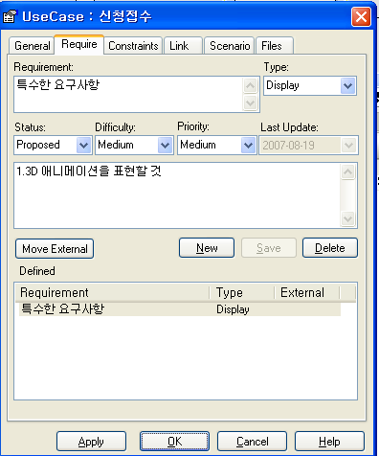

  - 유스케이스정의서 출력

EA 툴을 활용한 워드 산출물의 출력은 RTF(Rich Text Format) Report 기능을 사용한다. Report 기능은 특정 패키지를 기준으로 물리적인 파일을 하나 생성하게 되므로 유스케이스정의서는 업무명 단위로 생성한다. 즉, “분석Model > Use Case Model > Use Cases > 업무명” 패키지 단위로 유스케이스정의서 산출물을 생성한다. 다음 그림과 같다

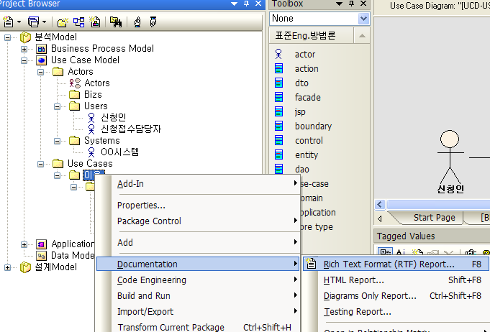

Output to file 에는 출력할 파일명을 작성하고, 생성할 산출물인 유스케이스정의서 템플릿을 Use Template에서 선택한다. 문서의 생성은 Generate 버튼을 통해 한다. 만일 템플릿을 수정하고 싶으면 Edit Current 기능을 이용한다.
Generate 가 종료된 후 바로 산출물을 확인하고 싶으면 View 버튼을 누른다.

